**复杂性选择题**

**一、单选题**

1．下表是民国初期关税自主运动的情况统计。据此可知（ ）

|  |  |  |
| --- | --- | --- |
| 时期 | 内容 | 结果 |
| 临时政府时期 | 外务部照会各国公使,要求修订税则,提高税率 | 各国公使以民国政府尚未被列强承认为借口加以拒绝 |
| 袁世凯时期 | 筹划成立税则修订委员会,准备修改税则 | 列强并不同意修订税则,后因一战爆发,该计划化为泡影 |
| 段祺瑞时期 | 颁布“国家关税条例”,提高对无约国进口商品的关税标准 | 遭到列强的强烈反对 |

A．中国开始逐渐丧失关税自主权 B．民族独立是实现关税自主的根本前提

C．民国政府积极推动关税法制化 D．收回关税自主权已成为社会普遍诉求

2．在封建时代，贵族家庭最重要的事在祭祀，祭祀时最重要的事是宰杀牲牛，于是在当时替天子诸侯乃及一切贵族公卿管家的都称“宰”。到了秦汉统一，一切贵族家庭都倒下，只有一个家变成了“国家”，于是其家宰也就变成了国家的政治领袖。据此判断，下列有关秦汉时期“宰相”的说法有误的是（ ）

A．封建时代贵族私官之遗蜕 B．掌管贵族家庭最高祭祀权

C．体现家国同治的职权特点 D．封建政府的最高行政长官

3．1832年，英国议会改革以及选举权的扩大，使工商业资产阶级能够利用手中的选票，通过“竞争—退出”机制，在两党之间选择绩效更优者作为自己的利益代言人，使得他们的“呼吁”更有份量，也更加愿意以“呼吁”的方式促进政治体制的改革。这表明1832年改革（ ）

A．推动了政党政治的发展 B．奠定了和平改革的基础

C．提高了民众参政的热情 D．加剧了议员竞选的矛盾

4．金雀花王朝君主的加冕仪式包括认证、宣誓、涂圣油、被授予王权象征物、登基等，其中涂抹圣油被视为其中最神圣的环节，大主教将圣油涂抹在君主手上、胸部和头上。据此可以推断金雀花王朝属于（ ）

A．古巴比伦 B．古代希腊 C．中古英国 D．笈多帝国

5．明清时期在县级政区以下设巡检司，职责是“掌捕盗贼，诘奸宄”，稽查无路引外出之人，截获脱逃军人及囚犯，打击走私。尤其在关津险要、水陆要冲、潘山滨海、县境交界等地，均设置巡检司弹压。据此可知，巡检司的设置（ ）

A．确保中央政府政令通畅 B．体现君主专制的强化

C．表明地方行政层级增加 D．成为基层治理的补充

6．“庆历新政”是士大夫与天子“共治天下”的一次实践。宋仁宗开始大力支持，但后来转变了态度，最终庆历新政夭折。宋仁宗转变态度的原因有两个：一是广大官僚反对，二是忌讳朋党影响其专制统治。据此可知（ ）

A．统治者决策决定了改革成败 B．改革加剧北宋积贫积弱程度

C．官僚意见不统一制约了改革 D．改革失败因其制度层面缺陷

7．据《里耶秦简》记载，秦汉时期的一个小县的吏员总编制为107人。而据《清会典事例》规定，县级官员定额为知县、县丞、主薄各一人，另外，县可以雇佣10-16名的书吏负责县的日常行政事务，大量琐碎的事务由不领俸禄或仅领少数津贴的行政辅助人员完成。据此可知（ ）

A．中央放松对地方的管理 B．地方行政体制变革大

C．基层治理策略发生变化 D．秦汉基层管理成本高

8．清初，闽浙总督兴永朝推行粮户归宗改革。据（合户始末）记载，其主要内容为“册内各去里甲名色，听均甲.立户自便"。所谓“各去里甲名色"，指的是废除了里长户和甲首户的区分；所谓“均甲”，是均匀里甲的赋役负担；所谓“立户”，即是准许设置花户，直接向政府交纳赋税。这一改革产生的主要影响是

A．废除了里甲制度 B．刺激了人口增长

C．促进了商业发展 D．保障了赋役征收

9．下表是某同学整理的《近代以来中国的官员选拔与管理》一课的笔记，其中事件与意义对应正确的一项是（ ）

|  |  |  |
| --- | --- | --- |
| 选项 | 事件 | 意义 |
| A | 1901年，清政府通令各省书院一律改为大学堂 | 标志学堂选官制度正式设立 |
| B | 1905年，清政府设立学部 | 标志中国选官制度进入一个新阶段 |
| C | 1913年，北洋政府颁布了《文官考试法草案》 | 奠定了近代中国文官制度的基础 |
| D | 1993年，公务员制度开始推行 | 标志公务员考录工作正式进入法制化轨道 |

A．A B．B C．C D．D

10．有学者认为：这是要打破权力单向中心化结构，建立起—个中心与周边之间的经常性互动与反馈的体系，中心带动周边，通过汇聚民智而变得更加聪慧，周边烘托中心，通过领悟中心而变得更加自觉，不断推动社会进步。这一论述可以用于说明

A．雅典民主政治 B．人民政治协商制度

C．人民代表大会制度 D．民族区域自治制度

11．有学者在研究中注意到，唐朝立国后重铸新币（见下示拓图）。这种新币是唐近三百年间流通的主要货币，唐以后仍继续流通了七百多年。不唯如此，钱的大小与轻重都成为后来铸钱的范例，对后世货币的铸造影响很大。有趣的是，关于此钱的读法，名曰“开元通宝”抑或“开通元宝”，历来各执一词，成为一件历史的悬案。有学者认为，应读成“开通元宝”；有学者则认为，“开元通宝”是正确的称呼，但考虑到唐宋时社会上称呼“开通元宝”已约定俗成，故也不能说是绝对错误。这说明（ ）。

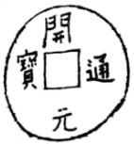

A．钱货可议，应注意吸收学术界的研究成果，避免各执一词

B．文献记载语焉不详，造成研究信息不对称，原本是一个不成其为问题的问题

C．研究历史需要正本清源，不仅要有文献资料和其他根据，还要有对材料的考证与辨伪

D．史料存在“记忆之殇”，需要采用新技术以“唤醒”，进而解释历史如何被表象的问题

12．1945年9月27日，国民政府财政部将法币与汪伪政权货币的兑换率定为1：200。历史学家黄仁宇曾回忆说，他从昆明飞上海前领取了薪俸，一下飞机就发现手中的法币突然成了硬通货，在重庆只能购买2根油条的法币，到了上海竟可以在上好的酒楼摆上两桌酒席。这说明

A．沦陷区国民财富迅速缩水 B．政府抑制全国法币发行

C．上海法币大量回流到重庆 D．官僚资本遭受沉重打击

13．1939—1941年，国民政府实施地方“新县制”改革，赋予县及县以下单位更大的自主权，实行在民意和民选基础上的地方自治；地方实行行政、教育、军事合一的一体化组织建构；明确县级地方财政的自收自支原则。由此可知，国民政府“新县制”改革的主要目的是

A．消除地方分裂割据，实现全中国统一 B．对敌后抗日根据地实施全面经济封锁

C．积极动员全国人力物力资源支持抗战 D．为“抗战建国”打造地方性基础和持久动员力

14．《商君书·修权》中说：“故尧、舜之位天下也，非私天下之利也，为天下（公天下）位天下也；论贤举能而传焉，非疏父子亲越人也，明于治乱之道也。故三王以义亲，五霸以法正诸侯，皆非私天下之利也，为天下治天下。”商君的上述思想（ ）

A．强化了王权独尊的专制观 B．明确了为公任法的治国理念

C．打破了私天下的继承原则 D．展现了外儒内法的政治思想

15．唐代的使职，是职官本制以外的差遣官，即离开原来的职守去任某事，独立于三省六部制职官系统之外。如表为唐代各阶段使职统计表.此表可以佐证唐代

|  |  |  |  |
| --- | --- | --- | --- |
| 时期 | 任用使职年数 | 产生个使职所需平均年数 | 使职数占总数的百分率 |
| 高祖至高宗（618—683） | 15 | 4.4 | 10% |
| 武则天至玄宗（684—755） | 64 | 0.82 | 45% |
| 肃宗至德宗（756—804） | 28 | 1.75 | 19% |
| 顺宗至宜宗（805—859） | 12 | 4.58 | 89% |
| 懿宗至哀帝（860-907） | 20 | 2.4 | 14% |

A．官僚体制的成熟演进 B．君相矛盾的尖锐发展

C．政治控制能力的变化 D．中央地方的权力配置

16．“以文书御天下”是中国古代政治运作的重要特征。下列史料与阐释对应正确的是(    )

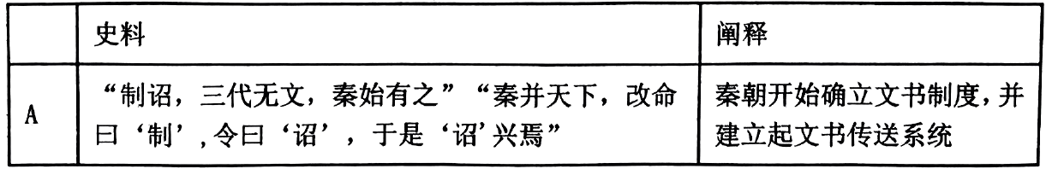

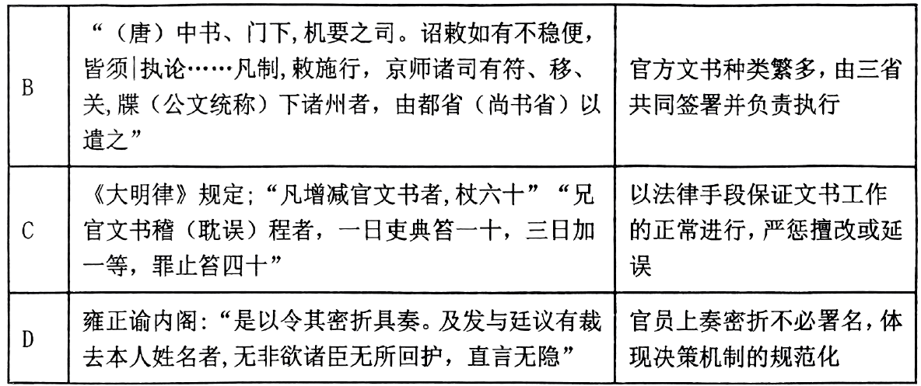

A．A B．B C．C D．D

17．1955年4月18日至24日在印度尼西亚某城市举行了一场国际会议，该会议由缅甸、锡兰（今斯里兰卡）、印度、印度尼西亚、巴基斯坦5国总理发起，共有29个国家政府首脑共计340名代表参加，中国政府派出以周恩来为首席代表的代表团出席会议。会上周恩来呼吁各国撇开分歧，为着反对殖民主义的共同利益而加强合作。在这次国际会议中周恩来的做法（ ）

A．妥善消解了与会国错综复杂的矛盾 B．顺利解决朝鲜和印度支那和平问题

C．有效扩大不结盟运动的国际影响力 D．成功维护亚非国家团结合作的大局

18．张传玺教授曾以“中国古代国家的历史特征”为题，从政治文明的高度，以翔实的资料为基础，史论结合，认为中国古代中央集权制度具有明显“公天下”的因素；同时，还有不少学者认为，从制度文明的角度看，古代中国政治体制体现了“现代行政”的特点。若以此为研究主题，下列最合适的话题是（ ）

A．中国古代中央集权制度的合理性与生命力 B．中国古代中央集权制度是民主的政治制度

C．中国古代中央集权制度与现代行政制度相似D．中国古代中央集权制度是君主专制下的产物

19．如表是中国古代文献中对于官吏考核标准的部分记载，由此可知（ ）

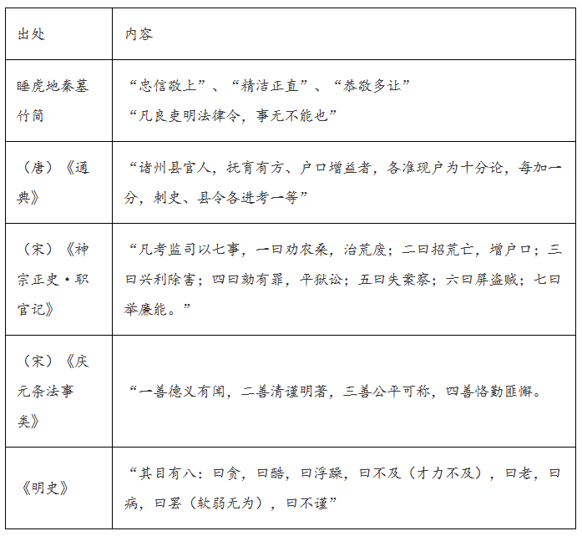

A．考核始终贯穿儒家思想 B．考核内容逐渐全面化

C．以执政清廉为主要标准 D．考核具有时代性特点

20．如表为抗战期间在延安召开的陕甘宁边区参议会情况统计表（部分）。据此可知，该参议会（ ）

|  |  |
| --- | --- |
| 会议 | 主要议题 |
| 第一届参议会  （1939年） | 1.初步确立了边区民主政治制度。  2.选举产生边区参议会正副议长及其常驻议员委员会；选举产生边区政府。 |
| 第二届参议会  第一次大会  （1941年） | 1.通过《五一施政纲领》，其中强调了三三制政权。  2.通过了李鼎铭提出的“精兵简政”方案。  3.选举产生边区参议会正副议长及其常驻议员委员会；选举产生边区政府。 |
| 第二届参议会  第二次大会  （1944年） | 1.确定主要任务：“促进边区自身建设，推动大后方民主运动，奠定抗日战争胜利的基础。”  2.着重讨论了时局和要求国民党取消一党专政，成立联合政府问题。 |

A．有效行使了边区政府的职权 B．推动了边区各项事业的发展

C．充分代表边区各阶层的利益 D．确定了国共重庆谈判的原则

21．如表所示为1908年清廷颁布的《资政院章程》中的部分规定。据表可知，当时（ ）

|  |  |
| --- | --- |
| 第一条 | 资政院“以取决公论，预立上下议院基础为宗旨”“新定法典及以后修订” |
| 第十五条 | 前条所列第一至第四各款议案，应由军机大臣或各部行政大臣先期拟定 |
| 第十六条 | 所议法案的颁布须请旨拟夺 |

A．军机处仍处于权力中心 B．司法独立已是大势所趋

C．传统政治影响依然较大 D．政治体制改革已达共识

22．下表记载了北宋相关时间的主客户变化情况。据此推断，当时（    ）

|  |  |  |  |  |
| --- | --- | --- | --- | --- |
| 年代 | 主户及其占总户数的百分比 | | 客户及其占总户数的百分比 | |
| 宋仁宗天圣元年（1023） | 6144983 | 62.1 | 3753138 | 37.9 |
| 宋仁宗天圣九年（1031） | 5978065 | 63.7 | 3402742 | 36.3 |
| 宋仁宗庆历八年（1048） | 6893827 | 64.3 | 3829868 | 35.7 |
| 宋仁宗嘉佑六年（1061） | 7209581 | 65 | 3881531 | 35 |
| 宋神宗熙宁五年（1072） | 10498869 | 69.6 | 4592691 | 30.4 |

A．国家财政收入不断增加 B．客户对主户的依附关系减弱

C．土地兼并现象逐渐缓和 D．政府对户籍的管理相对松弛